软件详细设计

PS-G1
LED模块

项 目  Item | 签 字  Signatures | 日 期  Date
编 制  Establishment | 谢昊轩 | 20260309
校 对
Proof
审 核
Review
标准化
Standardization
批 准
Approve

版本历史 Revisions History
版本号  Version Number | 修改项目  To modify the project | 修订者  Redactor | 日期  Date
A0 | 初始版本 | 谢昊轩

目录
1 引言 4
1.1 编写目的 4
1.2 参考文档 4
1.3 缩写和术语 4
2 软件架构 5
3 LED模组 6
3.1 实现原理 6
3.2 状态图 6
3.3 接口 6
3.3.1 接口图 6
3.3.2 接口功能说明 7
3.4 内部函数 7
3.4.1 内部函数图 7
3.4.2 内部函数功能说明 7
3.5 时序图 8
3.6 宏定义列表 8
3.7 静态全局变量列表 8
3.8 标定量列表 9
3.9 配置 9
3.10 函数设计 9
3.10.1 void APP_Led_Init (void) 9
3.10.2 void Led_MainFunction(void） 10

引言

编写目的
本文档是LED模块的详细设计部分，主要使软件设计、维护和测试人员通过阅读该文档，明确LED模块内部的控制逻辑，清晰该模块与其他模块的交互关系，明确测试要求等。

文档使用者：软件工程师

参考文档
- PS-G1-A3充放电连接设备需求规格书20260119.doc
- PS-G1项目_软件架构设计说明书_V1.0_20260224.xls

缩写和术语
缩写 | 描述
ADC | Analog Digital Converter
API | Application Programming Interface
DIO | Digital Input/Output
ECU | Electronic Control Unit
ISR | Interrupt Service Routine
MCAL | Micro Controller Abstraction Layer
MCU | Micro Controller Unit
PWM | Pulse Width Modulation
RAM | Random Acess Memory

软件架构
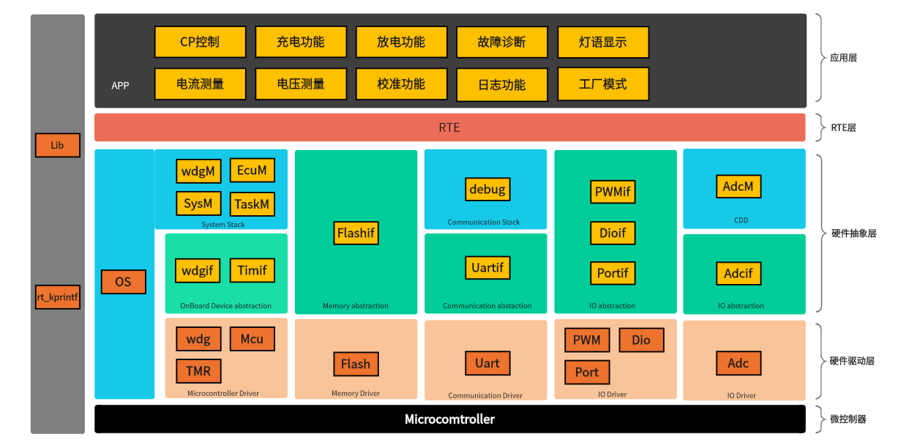
本软件分应用层、RTE 层、基础软件层和驱动层。
APP 层主要实现充放电一体枪应用功能，包括CP控制，充电功能，放电功能，故障诊断，灯语显示，电压测量、电流测量，校准功能，日志功能，工厂模式。
RTE 层主要实现应用层与其它层的交互。
基础软件包括OS，系统栈，通信栈，存储栈，CDD，IO抽象。
驱动层包括Wdg Driver、MCU Driver、TMR Driver、FLASH Driver、UART Driver、PWM Driver、Dio Driver 、ADC Driver、PORT Driver。

LED模组

实现原理
LED模块的核心职责是直观向用户传递充电设备当前的工作状态。
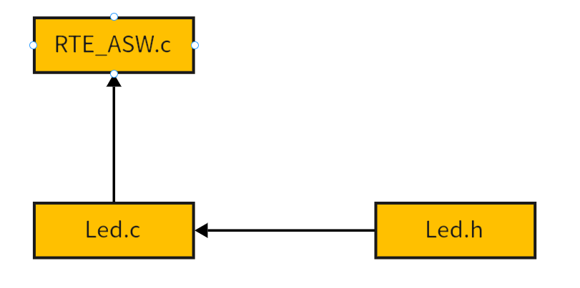

文件结构
N/A

状态图
N/A

接口

接口图
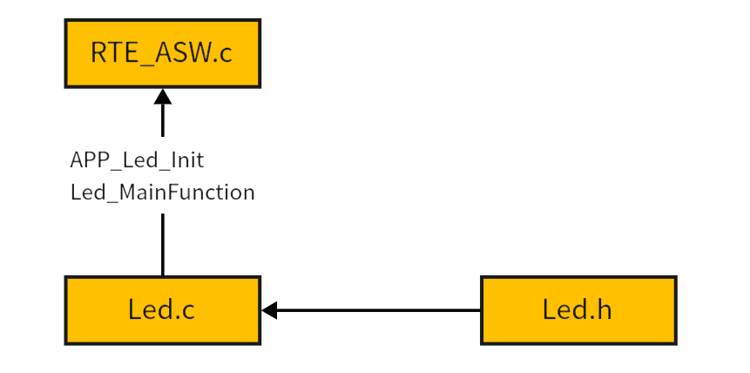

接口功能说明

模组名称
函数1接口 | 函数名 | void APP_Led_Init(void)
函数1接口 | 函数说明 | Led功能初始化
函数1接口 | 输入 | 无 | 类型 | /
函数1接口 | 输出 | 无 | 类型 | /
函数2接口 | 函数名 | void Led_MainFunction(void)
函数2接口 | 函数说明 | Led 10ms主任务
函数2接口 | 输入 | 无 | 类型 | /
函数2接口 | 输出 | 无 | 类型 | /

内部函数

内部函数图

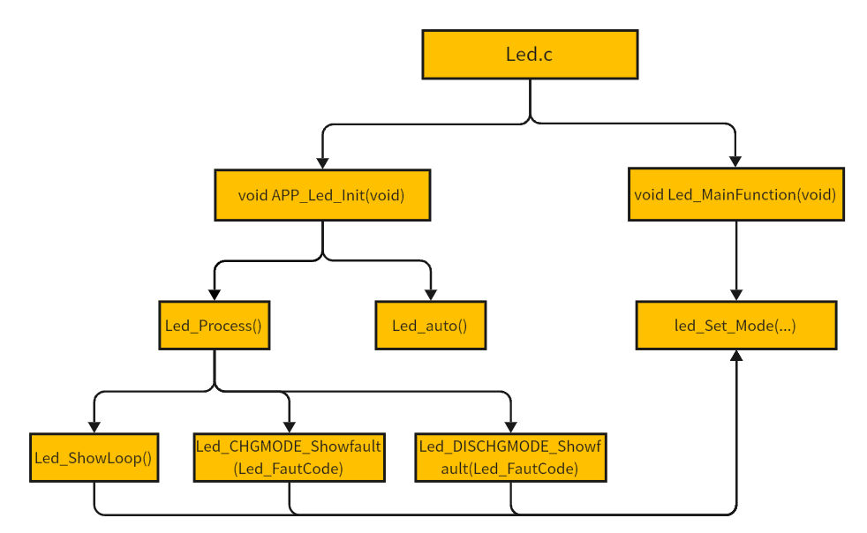

内部函数功能说明

序号 | 函数名 | 描述 | 形参范围 | 返回值范围
1 | static void Led_Process(void) | 灯语模块处理函数 | / | /
2 | void Led_auto(Led_info_t *led) | 灯语执行函数 | Ledx | /
3 | static void Led_ShowLoop(void) | 自检灯语 | / | /
4 | static void LED_CHGMODE_Showfault(uint32_t fault_type) | 充电故障灯语显示 | 0-4294967295 | /
5 | static void LED_DISCHGMODE_Showfault(uint32_t fault_type) | 放电故障灯语显示 | 0-4294967295 | /
 | void Led_Set_Mode(Led_info_t *led,uint8_t Mode,...) | Led灯控制 | led  0-255 | /

时序图
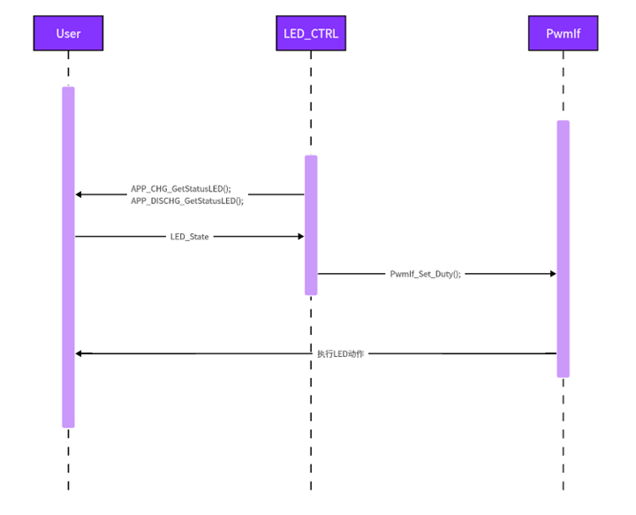

宏定义列表
序号 | 宏名 | 描述 | 定义值
1 | LED_LEDG | 绿色LED | 0
2 | LED_LEDB | 蓝色LED | 1
3 | LED_LEDR | 红色LED | 2
4
5

静态全局变量列表

序号 | 变量名 | 描述 | 数据类型 | 数值范围
1 | - | - | - | -
2
3
4
5
6

标定量列表

N/A

配置
N/A

函数设计

void APP_Led_Init (void)

函数描述

函数原型
void APP_Led_Init(void)
形参 | 描述
void | 无
返回值 | 描述
void | 无
功能描述
Led功能初始化
特性和限制条件
无
预期被调用环境
被RTE_ASW.c调用
备注

输入项

N/A

输出项

N/A

流程图
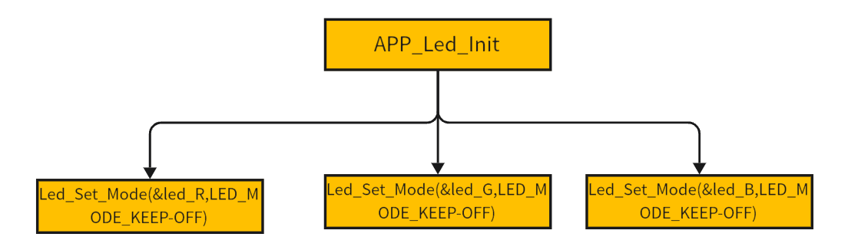

分支条件表
N/A

算法
N/A

void Led_MainFunction(void）

函数描述

函数原型
Void Led_MainFunction(void)
形参 | 描述
Void | 无
返回值 | 描述
void | 无
功能描述
Led 10ms主任务
特性和限制条件
无
预期被调用环境
被charging.c调用
备注

输入项

N/A

输出项
N/A

流程图

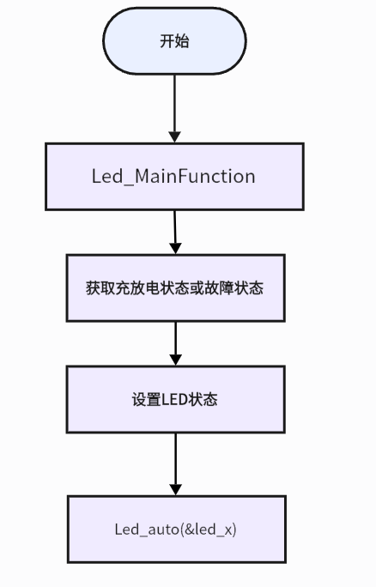

分支条件表
N/A

算法
N/A

算法
N/A

